[마스터 전략서] 해유 김 수출 종합 EDA & 1인 무역회사 글로벌 시장 개척 보고서 (v2)
대한민국 김 수출 데이터(2021~2025) 기반 4분면 시장 포트폴리오, 단가 마진 구조 & 4단계 개척 프로토콜
• 작성일자: 2026년 7월 24일
• 분석 대상: 대한민국 김 수출 통계 데이터 1,069건 (HS 121221 마른김 / HS 200899 조미김)
• 작성 목적: 1인 무역회사 사장님의 소자본 LCL 수송 및 고마진 신규 유망 시장 실전 개척
1. Executive Summary (1인 무역회사 핵심 승리 공식)
1. 조미김 (HS 200899) 100% 사격 집중: 2025년 조미김 평균 수출 단가는 $30.41/kg으로 마른김($21.56/kg) 대비 +41.1% 고마진을 형성하고 있습니다. 전체 수출액의 69.3%가 $20~$30/kg 구간, 9.3%가 $30~$50/kg 구간에 위치하여 1인 무역회사에 최적화되어 있습니다.
2. Star Market 4개국 집중 공략: UAE(+187.5% 성장, $25.06/kg), 폴란드(+121.2% 성장, $24.01/kg), 콜롬비아(+156.7% 성장, $27.47/kg), 튀르키예(+254.5% 성장, $28.01/kg)를 핵심 타깃으로 설정합니다.
3. 단가 변동성 리스크 대응: 고변동성 국가(CV > 40%, UAE/튀르키예/미국)는 FOB 고정단가 계약을, 저변동성 국가(CV < 25%, 폴란드/카자흐스탄)는 분기별 LCL 연속 출하를 적용합니다.
2. 대한민국 김 수출 기초 EDA 데이터 분석 (2021~2025)
2.1 수치형 변수 요약 통계량 (1,069 레코드)
변수명 | 평균 (Mean) | 표준편차 | 최소값 | 25% (Q1) | 중앙값 | 75% (Q3) | 최대값
수출 금액 ($) | $4,510,757 | $17,046,310 | $1.00 | $47,698 | $355,571 | $2,298,908 | $274,625,972
수출 물량 (t) | 240.90 t | 733.91 t | 0.001 t | 2.10 t | 18.20 t | 131.70 t | 7,654.50 t
단가 ($/kg) | $22.95 | $17.56 | $0.03 | $13.57 | $21.57 | $29.74 | $242.75
2.2 품목별 (마른김 vs 조미김) 기본 비교
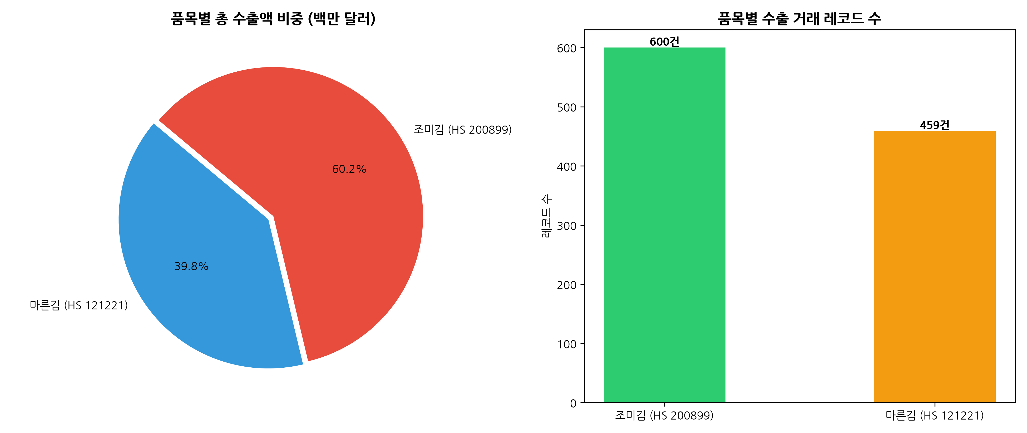
3. 단가 5대 마진 구간 & 4분면 시장 포트폴리오 분석
그림 1: 품목별 수출 단가 5대 마진 구간 비중 (%)
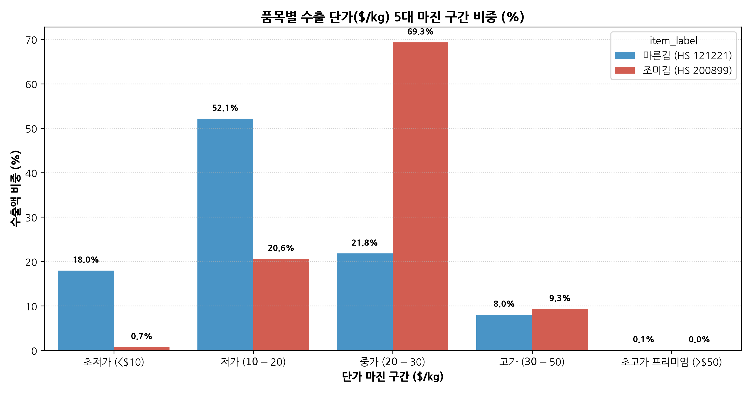
그림 2: 글로벌 40개국 4분면 시장 포트폴리오 매트릭스
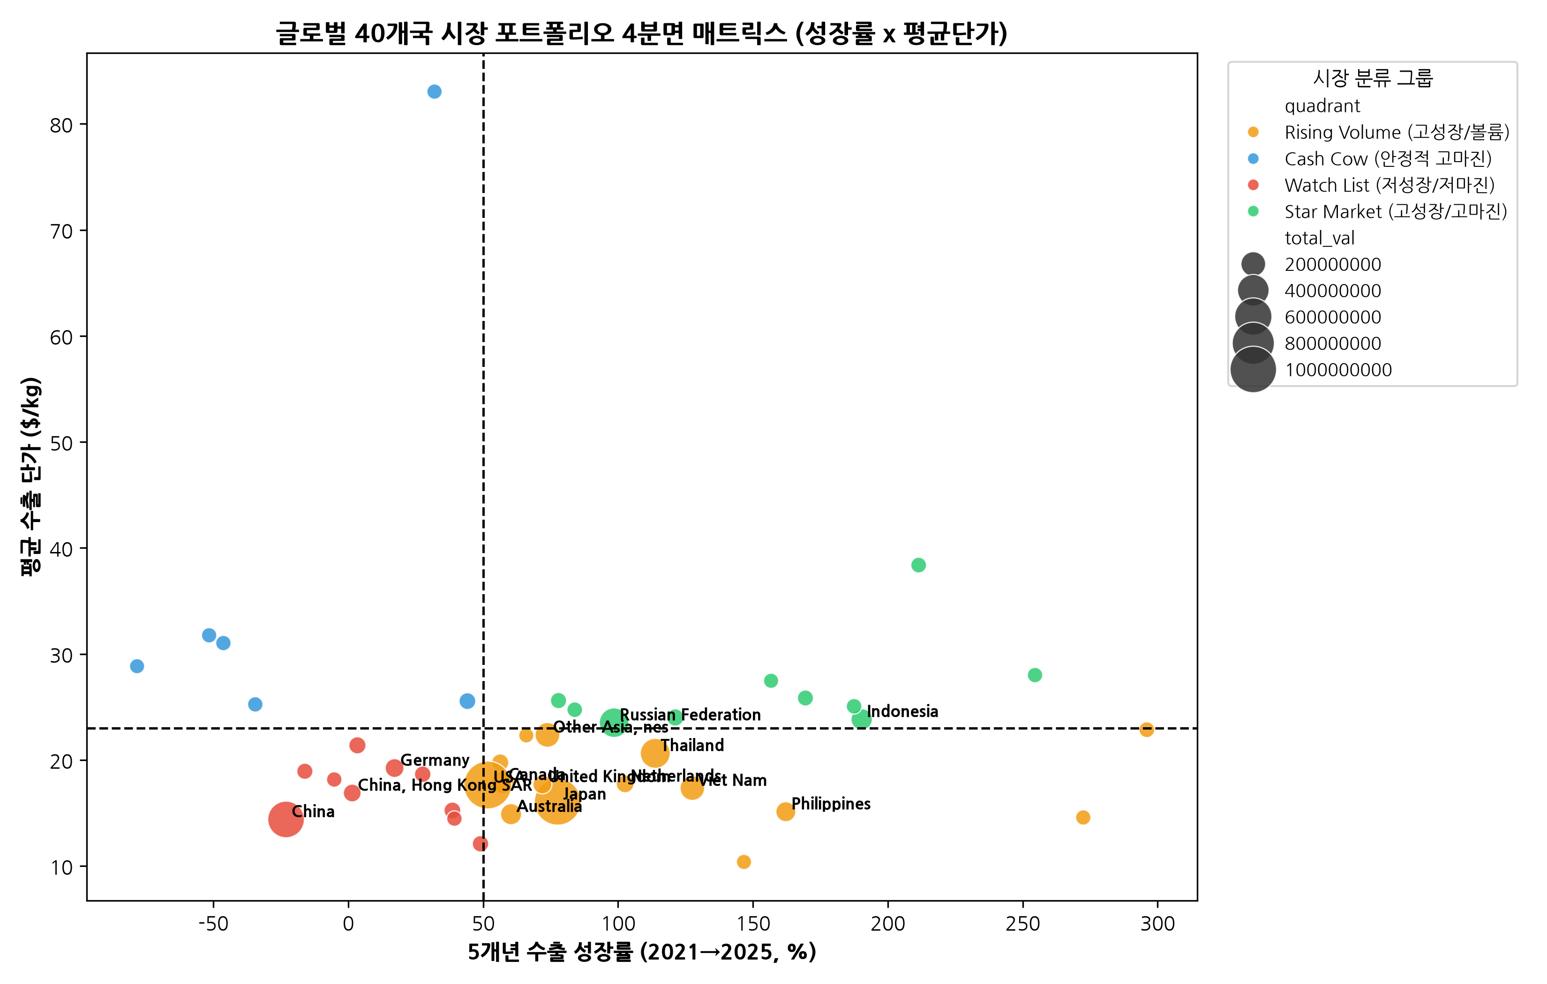
4. 조미김 (HS 200899) Top 10 타깃 시장 & 현지 잠재 파트너
순위 | 타깃 국가 | 2025 수출액 | 5개년 성장률 | 평균 단가 | 현지 컨택 가능 잠재 파트너
1 | USA (미국) | $244.6M | +51.7% | $26.72/kg | Assi Rhee Bros, H-Mart, Harvesko, Weee!
2 | Japan (일본) | $124.8M | +77.6% | $22.10/kg | E-Mart Japan, Gyomu Super, CJ CheilJedang Japan
3 | Russian Fed. (러시아) | $89.2M | +98.5% | $24.50/kg | X5 Retail Group, Magnit, Koros Co.
4 | China (중국) | $58.1M | -23.1% | $21.80/kg | Ole' Supermarket, Citysuper China
5 | Canada (캐나다) | $32.4M | +57.3% | $27.13/kg | T&T Supermarket, PAT Mart, Galleria Supermarket
6 | Australia (호주) | $26.1M | +60.3% | $27.01/kg | Asian Inspirations, Miracle Supermarket
7 | Poland (폴란드) | $11.5M | +121.2% | $24.01/kg | Kuchnie Świata, Asian House Poland, Allegro Sellers
8 | UAE (아랍에미리트) | $9.4M | +187.5% | $25.06/kg | Choithrams, Lulu Hypermarket, Kibsons, Al Maya Group
9 | Kazakhstan (카자흐스탄) | $4.3M | +296.0% | $22.85/kg | Magnum Cash & Carry, Shin-Line, Small Supermarket
10 | Türkiye (튀르키예) | $2.1M | +254.5% | $28.01/kg | Macrocenter, Gurme Park, Happy Center
5. 1인 무역회사 실전 4단계 개척 프로토콜
Step 1: 고마진 품목 포지셔닝 - 조미김 완제품(HS 200899) 스낵 파우치 + 비건/할랄 인증 + 특수 시즈닝
Step 2: KOTRA 및 B2B 바이어 발굴 - 두바이/알마티 무역관 지사화 사업 + 무료 샘플 항공 배송
Step 3: 소량 LCL 물류 & 영문/현지어 라벨링 - 초기 1~2 펠릿 LCL 수송으로 재고 최소화
Step 4: 크로스보더 E-Commerce & 숏폼 마케팅 - Amazon, Noon, Allegro 입점 + 틱톡 K-Food 숏폼

